ΧΡΙΣΤΟΥΓΕΝΝΑ ΣΤΟΝ 1^{ο &} 5^{ο} Δ.Π ΣΤΑΘΜΟ
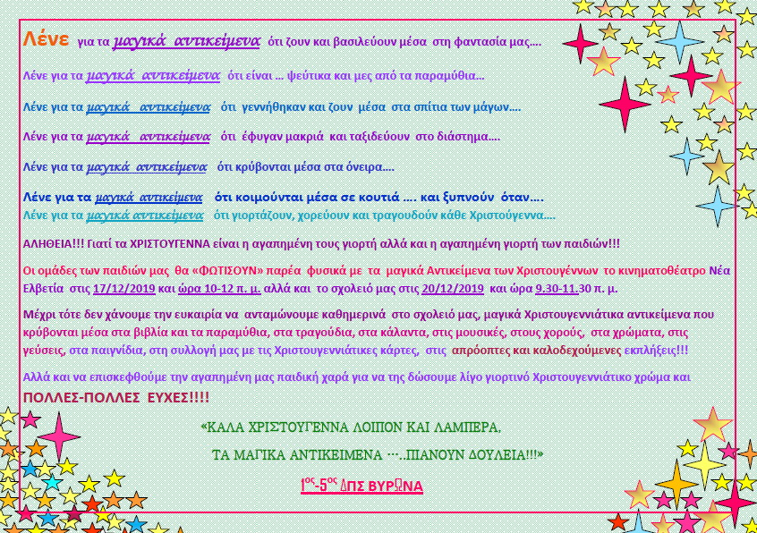

ΧΡΙΣΤΟΥΓΕΝΝΑ ΣΤΟΝ 2^{ο} ΒΡΕΦΙΚΟ ΣΤΑΘΜΟ

Η γιορτή της χαράς και της ελπίδας πλησιάζει! Τα παιδάκια του Σταθμού μας τη ζουν βιωματικά, μέσα από διάφορα ερεθίσματα και δράσεις.
Φτιάξαμε ο καθένας το αστεράκι του των Χριστουγέννων από χρυσόσκονη και στολίσαμε την τάξη μας, δεντράκια ελατάκια λέγοντας τα τραγουδάκια «ω έλατο» και «τρίγωνα-κάλαντα».
Στολίσαμε τον τοίχο με ένα έλκηθρο μιλώντας για τον Άγιο Βασίλη και τραγουδώντας τον Ρούντολφ και παίζοντας χιονοπόλεμο με μπαμπάκια .
Φτιάξαμε καμπανούλες από μικρά κόκκινα ποτηράκια με χρυσόσκονη, αφού παίξαμε με το μεγάλο και το μικρό ποτήρι, καρτούλες από χρωματιστούς κύκλους που βάψανε- μπάλες χριστουγεννιάτικες – με ευχές για τους γονείς, ημερολόγια με το τρένο των ευχών από σπιρτόκουτα.
Τα βρέφη φτιάξανε δεντράκι από εφημερίδες που πρώτα βάψανε και μετά από τα κομμάτια που σκίσανε συνέθεσαν το Χριστουγεννιάτικο δεντράκι.
Βάψανε γλωσσοπίεστρα και φτιάξανε ένα σπιτάκι ημερολόγιο στολισμένο με μεταλλιζέ στολίδια.
Βάψανε φατσούλες ταράνδου για καρτούλα προς τους γονείς, ένα μεγάλο δέντρο με την παλάμη του κάθε παιδιού- ομαδική δουλειά- και στολίσανε τον τοίχο τους.
Τραγουδήσαμε χριστουγεννιάτικα τραγούδια και διαβάσαμε χριστουγεννιάτικα παραμύθια, παίξαμε τον Ρούντολφ και τις νιφάδες των Χριστουγέννων.
Όλοι μαζί γονείς και παιδιά θα γίνουμε οι ζαχαροπλάστες των Χριστουγέννων στη Χριστουγεννιάτικη γιορτούλα μας την Παρασκευή 20-12-2019 στις 10.00 π.μ. φορώντας το χριστουγεννιάτικο καπέλο του σεφ να φτιάξουμε χιονούλες ανακατεύοντας γάλα και καρύδα.

ΚΑΛΑ ΧΡΙΣΤΟΥΓΕΝΝΑ!!!

ΧΡΙΣΤΟΥΓΕΝΝΑ ΣΤΟΝ 3^{ο} ΒΡΕΦΙΚΟ ΣΤΑΘΜΟ
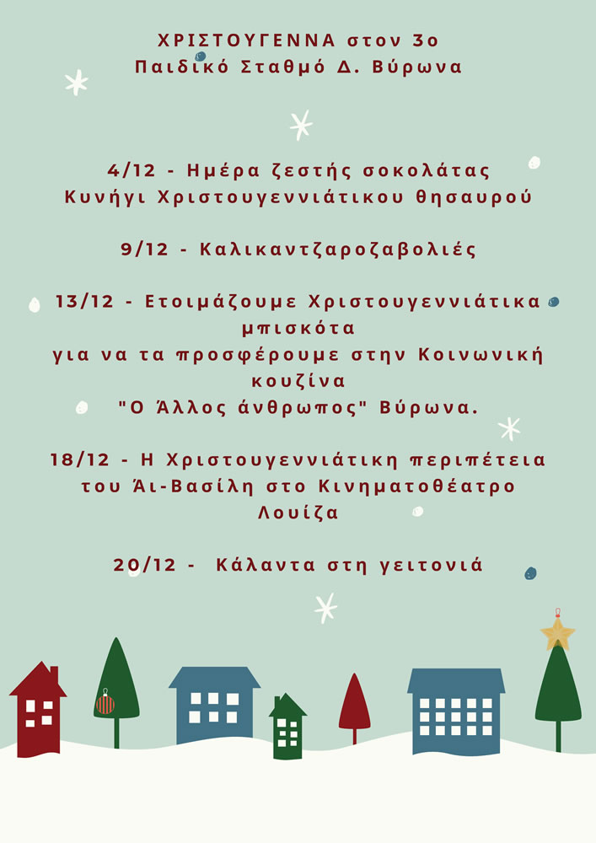

ΧΡΙΣΤΟΥΓΕΝΝΑ ΣΤΟΝ 4^{ο} ΒΝΣ Δ.ΒΥΡΩΝΑ
Η ομορφότερη γιορτή του χρόνου, σε λίγες μέρες καταφθάνει.
Μικροί, μεγάλοι, ελάτε να γιορτάσουμε μαζί φτιάχνοντας :
- Το χριστουγεννιάτικο δέντρο μας
- Στολίζοντας την τάξη με δημιουργίες των παιδιών
- Ψήνοντας λαχταριστά γλυκίσματα μαζί με μαμάδες-μπαμπάδες κ γιαγιάδες των νηπίων
- Ψάλλοντας κάλαντα
- Δημιουργώντας όμορφα στολίδια από Άχρηστο και Φυσικό υλικό
- Και τέλος κλείνουμε με τη χριστουγεννιάτικη γιορτούλα μας
«οι καλικάντζαροι απειλούνε να κόψουν το δέντρο της ζωής….»
άραγε τα παιδιά θα καταφέρουνε να σώσουνε τα Χριστούγεννα:;;…
ελάτε να το διαπιστώσετε!!!! στις 19 Δεκεμβρίου 2019 ώρα 09,30 π.μ νηπιακό β και 11,15 π.μ νηπιακό α στο παιδικό τμήμα του 4^{ου} ΒΝΣ Δήμου Βύρωνα

ΧΡΙΣΤΟΥΓΕΝΝΑ ΣΤΟΝ 6^{ο} ΒΡΕΦΙΚΟ ΣΤΑΘΜΟ
Περίοδος χαράς και προσμονής!!
Κάθε μέρα και μια γιορτή για τα μικρά μας βρεφάκια!
Οι δράσεις μας ποικίλες.
Στολίσαμε το δέντρο μας παρουσία των παιδιών κ' ακούγοντας χαρούμενες μελωδίες.
Χρώματα, χρυσόσκονες παντού!!
Γύμνασαν τα χεράκια τους με πηλό κ' ζυμαράκι φτιάχνοντας μπαλίτσες και στολίδια.
Διαβάσαμε όμορφες χριστουγεννιάτικες ιστορίες και τραγουδήσαμε τα κάλαντα.
Η γιορτή μας θα ολοκληρωθεί με τον ερχομό του Άγιου Βασίλη που θα μοιράσει συμβολικά δωράκια στα μικρά μας παιδάκια!!!

6^{ος} Βρεφικός Σταθμός

ΧΡΙΣΤΟΥΓΕΝΝΑ ΣΤΟΝ 7^{ο} ΠΑΙΔΙΚΟ ΣΤΑΘΜΟ

7ος ΠΑΙΔΙΚΟΣ ΣΤΑΘΜΟΣ ΔΗΜΟΥ ΒΥΡΩΝΑ
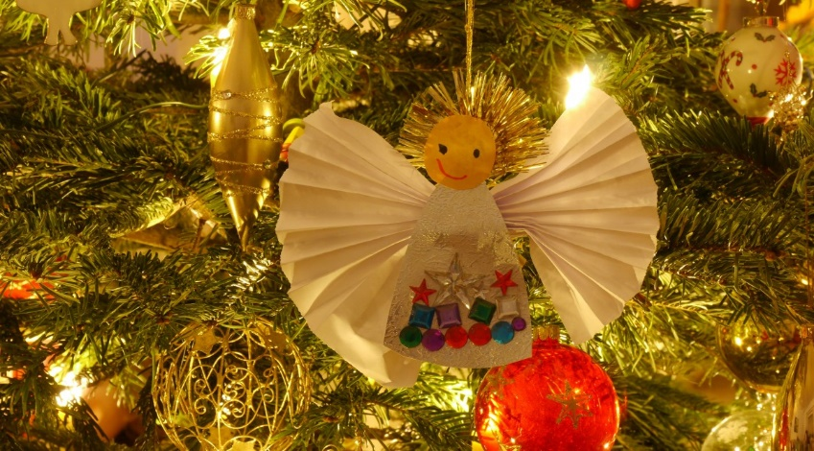
ΧΡΙΣΤΟΥΓΕΝΝΑ 2019

Μαγικές χριστουγεννιάτικες γιορτές, που μικροί και μεγάλοι τις ζούμε με όλες μας τις αισθήσεις!
Κλέινουμε τα μάτια μας και σκεφτόμαστε….
Τι βλέπουμε τα Χριστούγεννα?
Πώς μυρίζουν τα Χριστούγεννα?
Τί ακούμε τα Χριστούγεννα?
Τί γεύση έχουν τα Χριστούγεννα?
Τί μας αρέσει να αγγίζουμε τα Χριστούγεννα?

Τα Χριστούγεννα δεν είναι απλά μια εποχή, είναι συναίσθημα! Εμείς λοιπόν
προσεγγίζουμε τα Χριστούγεννα με όλες μας τις αισθήσεις !!!

- λέμε χριστουγεννιάτικες ιστορίες
- ακούμε ποιήματα και τραγούδια
- φτιάχνουμε χριστουγεννιάτικα στολίδια
- δοκιμάζουμε χριστουγεννιάτικες λιχουδιές
- συμμετέχουμε βιωματικά στην χριστουγεννιάτικη μουσική παράσταση
«ο Παπουτσής κι οι καλικάντζαροι» από την ομάδα Τρομπετίνι

Και τέλος…….

Ας το γιορτάσουμε!!!

ΧΡΙΣΤΟΥΓΕΝΝΙΑΤΙΚΟ ΠΑΡΤΙ

ΔΕΥΤΕΡΑ 16 ΔΕΚΕΜΒΡΙΟΥ ΚΑΙ ΩΡΑ 10 π.μ
στην αίθουσα εκδηλώσεων του ΚΕΦΟ στον Καρέα

- Μουσική- Χορός – Τραγούδι
- Χριστουγεννιάτικα παιχνιδοκαμώματα
- Συμμετοχικά εργαστήρια: «Εμείς οι δυο μαζί φτιάχνουμε…στολίδια για γιορτή !!!»
- Ας…….. φωτογραφηθούμε
- Λαχταριστός μπουφές!!
- Ηappenings

Αφεθείτε λοιπόν στο κλίμα των γιορτών –και πού ξέρετε;
Ίσως, αν είστε αρκετά προσεκτικοί, να δείτε και κανένα ξωτικό κρυμμένο πίσω από το χριστουγεννιάτικο δέντρο!!!

Με τις καλύτερες ευχές μας
Το προσωπικό του
7^{ου} Παιδικού Σταθμού Δήμου Βύρωνα

ΧΡΙΣΤΟΥΓΕΝΝΑ ΣΤΟΝ 8^{ο} ΠΑΙΔΙΚΟ ΣΤΑΘΜΟ

Τα Χριστούγεννα για τα παιδιά είναι η καλύτερη εποχή του χρόνου.
Αυτές οι μαγικές μέρες θα βοηθήσουν τα παιδιά να έχουν όμορφες αναμνήσεις. Μέσα από τις δραστηριότητες του σχολικού περιβάλλοντος θα περάσουμε το μήνυμα της αγάπης, της φιλαλληλίας, της προσφοράς, της φαντασίας και της συντροφικότητας.

Συζήτηση για τις μέρες των Χριστουγέννων
- Γέννηση του Χριστού.
- Ήθη και έθιμα της χώρας μας και των άλλων χωρών.
- Η μέρα των Χριστουγέννων.
- Η μέρα της Πρωτοχρονιάς
- Ο Άγιος Βασίλης.
Στολισμός τάξης
- εργασίες, στολισμός τοίχων, παραθύρων και πόρτας.
Κατασκευές
- μπότες, ημερολόγιο, στολίδι για δέντρο, κάρτα, δεντράκι, γράμμα στον Άγιο Βασίλη.
Χριστουγεννιάτικα τραγούδια καθ’ όλη την διάρκεια του μήνα Δεκεμβρίου και προετοιμασία γιορτής.

18-12-19
''ΤΟ ΧΙΟΝΙ ΕΦΕΡΕ ΤΑ ΧΡΙΣΤΟΥΓΕΝΝΑ''.
Μουσικοκινητική για τα κορίτσια και τ’ αγόρια της τάξης μας.
Κλείσιμο γιορτής με χριστουγεννιάτικο τραγουδάκι.

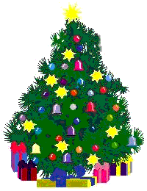
ΧΡΙΣΤΟΥΓΕΝΝΑ ΣΤΟΝ 9^{ο} ΠΑΙΔΙΚΟ ΣΤΑΘΜΟ
Χ Ρ Ι Σ Τ Ο Υ Γ Ε Ν Ν Α 2019
Σσςςς… πλησιάζουν!
Και ναι είναι αλήθεια! Τα Χριστούγεννα είναι τόσο κοντά!
Και το ταξίδι μας κάπως έτσι ξεκινά στον 9ο Δ. Π. Σ.! Αυτά τα Χριστούγεννα θα είναι μαγικά!
Στόχος μας να χαρούμε τη διαδρομή γεμίζοντας αγάπη, χαρά, εμπειρίες και αναμνήσεις.
Χριστουγεννιάτικη ατμόσφαιρα με μουσική και κάλαντα από όλη την Ελλάδα θα ακούγονται όλες τις μέρες. Στολίδια και φωτάκια θα έχουν την τιμητική τους. Οι εργασίες και οι κατασκευές των παιδιών θα ομορφαίνουν και θα ζεσταίνουν τον χώρο μας.
Το ταξίδι μιας χριστουγεννιάτικης μπάλας ξεκινά…. Θα τα καταφέρει να γίνει αστέρι για να φωτίζει τη γη; Αισθητηριακό παιχνίδι ,με την μαγεία του μαύρου φωτός και συνοδεία κιθάρας από την ομάδα ΄΄ Το δάσος των χρωμάτων ΄΄
Το σχολειό μας ανοίγει τις πόρτες του και υποδέχεται τις γιαγιάδες που με τη γλυκιά φωνή τους θα αφηγηθούν παραμύθια κάτω από το δέντρο και θα πλημμυρίσουν αγάπη τις παιδικές ψυχούλες. Αλλά και τις μαμάδες που θα μας βοηθήσουν ώστε τα παραδοσιακά χριστουγεννιάτικα γλυκίσματα μας να μοσχοβολήσουν σε όλη τη γειτονία μας .
Οι συναντήσεις με τμήματα άλλων παιδικών σταθμών του δήμου ξεχειλίζουν από συντροφικότητα και παιχνίδι. Οι φωνούλες και τα τριγωνάκια ξεχύνονται από το στενό του παιδικού σταθμού μέχρι το ταχυδρομείο που πάμε για να ρίξουμε τα γράμματα στον αγαπημένο Άγιο των παιδιών.
Όλο το σχολείο μια αγκαλιά… ανοιχτές τάξεις, παράλληλα εργαστήρια και χριστουγεννιάτικα ομαδικά παιχνίδια είναι μερικά από τα δρώμενα που θα πραγματοποιηθούν.
Οι τάρανδοι βρίσκουν το δρόμο για το σχολείο μας και μας φέρνουν μυστικό μήνυμα του Άγιου Βασίλη. Ποιος ξέρει, ίσως και αυτός να περάσει να μας δει και να μας φέρει δώρα! Οι καλικάντζαροι έρχονται κρυφά και σκορπούν σκανδαλιές και αταξίες. Θα αφήσουν τις μαμάδες να φτιάξουν τα γλυκά ή θα παίζουν με το αλεύρι και τη ζάχαρή; Και με τα κάλαντα; Τι θα γίνει με τα κάλαντα; Η Φρικαντέλα θα μας αφήσει να τα πούμε; Και με το πεντάγραμμο των ευχών; Οι νότες θα τα καταφέρουν να μπουν στη σειρά και να πραγματοποιήσουν τις ευχές μας; Και κάτι τελευταίο θα γίνουμε λέει ζωγράφοι αληθινοί και θα ζωγραφίσουμε σε καμβάδες; Αλήθεια τώρα;;; Για να τα μάθετε όλα αυτά και άλλα περισσότερα σας προσκαλούμε στις 19/12/2019 στη διαδραστική γιορτή μας και στα εργαστήριά μας, για να μας συντροφεύσετε στο μαγικό αυτό ταξίδι.
Όλα γύρω μοιάζουν μαγικά και φωτεινά, μα πιο φωτεινά είναι τα πρόσωπα των παιδιών που στα μάτια τους καθρεπτίζεται η χαρά και η ελπίδα. Η ελπίδα για έναν κόσμο ομορφότερο, πιο αληθινό, πιο ανθρώπινο, πιο αγαπημένο.
Καλά Χριστούγεννα σε όλο τον κόσμο
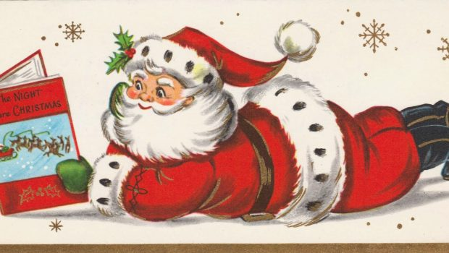
Το προσωπικό του 9ου παιδικού σταθμού Δήμου Βύρωνα

ΧΡΙΣΤΟΥΓΕΝΝΑ ΣΤΟΝ 10^{ο} ΠΑΙΔΙΚΟ ΣΤΑΘΜΟ

Τα Χριστούγεννα πλησιάζουν κι έτσι εμείς ετοιμαζόμαστε να τα υποδεχτούμε με χαρά, τραγούδια και δημιουργικότητα.
Την Παρασκευή 13 Δεκεμβρίου στο χώρο του σχολείου και ώρα 10:00 θα πραγματοποιήσουμε εργαστήρια με τη συμμετοχή μικρών και μεγάλων.
Στον 1^{ο} όροφο τα μικρά παιδιά μαζί με τους μεγάλους και τις δασκάλες τους Κα Μπακογεώργου Κωνσταντίνα και Κα Στεργιοπούλου Νάνσυ θα δημιουργήσουν μια χιονονιφάδα από την μπουγάδα κι ένα Αι-Βασίλη χαρωπό και γελαστό.
Στον 2^{ο} όροφο τα μεγάλα παιδιά με τους γονείς τους και τις δασκάλες Κα Βλάχου Κική και κα Αναστίογλου Τάνια θα στολίσουν ένα δέντρο κατευθείαν απ’το δάσος και θα φτιάξουν και στολίδι με χαρά και με τραγούδι.
Στο τέλος των εργαστηρίων στον 2^{ο} όροφο θα πραγματοποιηθεί δρώμενο με τον Αι-Βασίλη που θα μοιράσει δώρα στα παιδιά.

ΚΑΛΑ ΧΡΙΣΤΟΥΓΕΝΝΑ

